Контрольные работы по геометрии для 7 класса.
К учебнику «Геометрия 7-9», автор Атанасян Л.С, Бутузов В.Ф,Кодомцев С.Б. и др.Москва, Просвещение, 2010г .
Составитель: Котова Лилия Анатольевна.
МБОУ СОШ №1 г. Сальск.

Контрольная работа №1.
Вариант 1.
1)Три точки В,С и Д лежат на одной прямой. Известно, что ВД=17см,ДС=25см.Какой может быть длина отрезка ВС?
2)Сумма вертикальных углов МОЕ и ДОС, образованных при пересечении прямых МС и ДЕ, равна 204°.Найдите угол МОД.
3)С помощью транспортира начертите угол, равный 78° ,и проведите биссектрису смежного с ним угла.

Контрольная работа №1.
Вариант 2.
1)Три точки М,N и К лежат на одной прямой. Известно, что MN=15см,NК=18см.Каким может быть расстояние МК?
2)Сумма вертикальных углов АОВ и СОД, образованных при пересечении прямых АД и ВС, равна 108°. Найдите угол ВОД.
3) С помощью транспортира начертите угол, равный 132°, и проведите биссектрису одного из смежных с ним углов.
Контрольная работа №2.
Вариант 1.
1)На рис.1 отрезки АВ и СД имеют общую середину О.Докажите, что< ДАО= <СВО.
2)Луч АД - биссектриса угла А.На сторонах угла А отмечены точки В и С так, что <АДВ=<АДС. Докажите, что АВ=АС.
3)Начертите равнобедренный треугольник АВС с основанием ВС. С помощью циркуля и линейки проведите медиану ВВ₁ к боковой стороне АС.
Вариант 2.
1)На рис. 2 отрезки МЕ и РК точкой Д делятся пополам. Докажите, что <КМД=<РЕД.
2)На сторонах угла Д отмечены точки М и К так, что ДМ=ДК. Точка Р лежит внутри угла Д и РК=РМ. Докажите, что луч ДР- биссектриса угла МДК.
3) Начертите равнобедренный треугольник АВС с основанием АС и острым углом В. С помощью циркуля и линейки проведите высоту из вершины угла А.
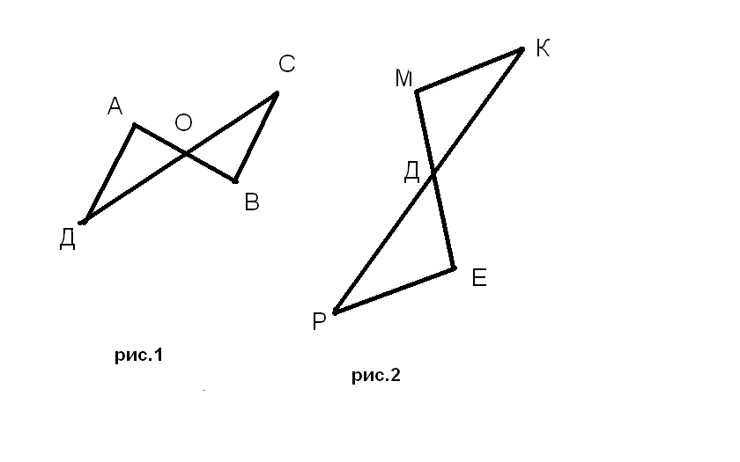

Контрольная работа №3.
Вариант 1.
1)Отрезки ЕF и РД пересекаются в их середине М.Докажите, что РЕ II ДF.
2)Отрезок ДМ- биссектриса треугольника СДЕ. Через точку М проведена прямая, параллельная стороне СД и пересекающая сторону ДЕ в точке N.Найдите углы треугольника ДМN, если <СДЕ=68°.

Контрольная работа №3.
Вариант 2.
- Отрезки MN и EF пересекаются в их середине Р. Докажите, что EN II MF.
- Отрезок АД-биссектриса треугольника АВС. Через точку Д проведена прямая, параллельная стороне АВ и пересекающая сторону АС в точке F.Найдите углы треугольника АДF, если <ВАС=72°.

Контрольная работа №4.

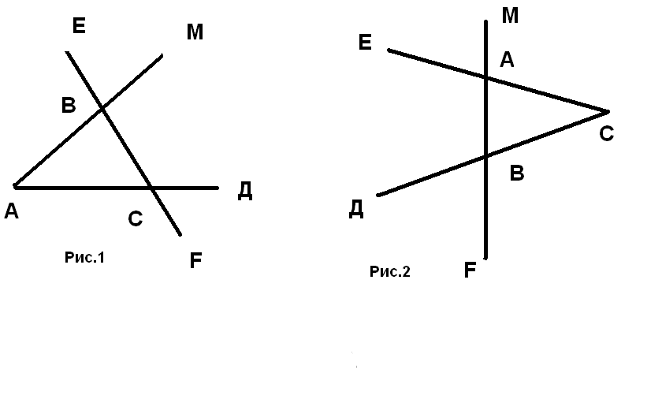
Вариант 1.
1)На рис.1 угол АВЕ равен 104°, угол ДСF равен 76°,АС=12 см.Найдите сторону АВ треугольника АВС.
2)В треугольнике СДЕ точка М лежит на стороне СЕ, причём угол СМД острый. Докажите, что ДЕ> ДМ.
3)Периметр равнобедренного тупоугольного треугольника равен 45 см, а одна из его сторон больше другой на 9 см. Найдите стороны треугольника.

Вариант 2.
1)На рис.2 угол ВАЕ равен 112 °, угол ДВF равен 68° , ВС=9см.Найдите сторону АС треугольника АВС.
2)В треугольнике MNP точка К лежит на стороне МN, причём угол NКР острый. Докажите, что КР<МР.
3)Одна из сторон равнобедренного тупоугольного треугольника на 17см меньше другой. Найдите стороны этого треугольника, если его периметр равен 77см.

Контрольная работа №5.
Вариант 1.
1)В остроугольном треугольнике MNP биссектриса угла М пересекает высоту NК в точке О, причём ОК=9см.Найдите расстояние от точки О до прямой МN.
2)Постойте прямоугольный треугольник по гипотенузе и острому углу.
Дополнительное задание.
С помощью циркуля и линейки постройте угол равный 150°.

Контрольная работа №5.
Вариант 2.
1)В прямоугольном треугольнике ДСЕ с прямым углом С проведена биссектриса ЕF, причём FC=13cм.Найдите расстояние от точки F до прямой ДЕ.
2) Постойте прямоугольный треугольник по катету и прилежащему к нему острому углу.
Дополнительное задание.
С помощью циркуля и линейки постройте угол равный 105°.

